Туристический маршрут «Мой родной район Ховрино»

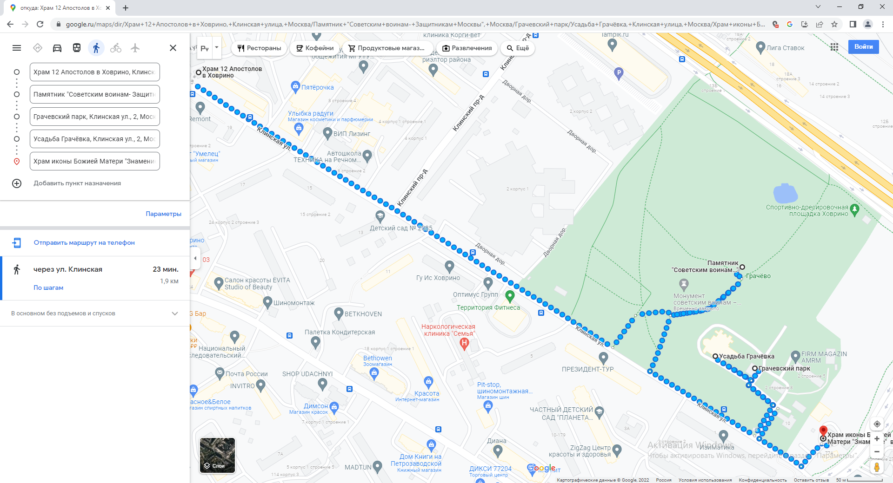

Пешком – 2 км, 30 минут

Технологическая карта экскурсионного маршрута

|  |  |
| --- | --- |
| Тема (название) | «Мой родной район Ховрино» |
| Местоположение | Северный округ г.Москвы |
| Продолжительность | 1,5 часа |
| Содержание маршрута | Посещение достопримечательностей и памятных мест района Ховрино г.Москвы |
| Краткое описание маршрута | Храм Двенадцати Апостолов в Ховрине (ул.Клинская, вл.12-14) – Грачёвский парк – Памятник «Советским воинам – защитникам Москвы – Дуб – Усадьба «Грачёвка» (ул.Клинская, 2, стр1) – Храм Знамения иконы Божией Матери в Ховрино (ул.Фестивальная, 77) |
| Категория туристов | Любой желающий |
| Вид маршрута | пешеходный |
| Оптимальное количество туристов в группе | 10 человек |
| Вид маршрута по сезону | Круглогодичный |

Описание основных достопримечательностей на маршруте

|  |  |
| --- | --- |
| Объект показа | Информация об объекте |
| Храм Двенадцати Апостолов в Ховрине | Самый большой новый деревянный Храм в Москве, внутри – огромное пространство, много света. Строительство начато в 2015 году, в нынешнее время продолжается работы по устройству Нижнего Храма и облагораживается прилегающая территория. Лиственницу для Храма доставили специально из Сибири, а иконостас изготовили мастера Троице-Сергиевой Лавры из упавшего во время грозы трехсотлетнего дуба в Некрополе Донского монастыря г.Москвы. |
| Грачёвский парк | Парк занимает часть бывшей усадьбы Ховрино. Первыми хозяевами земльных угодий были бояре Ховрины. Имение впервые упоминается в исторических документах ХV века. В разные годы усадьба принадлежала семьям известных русских людей. Последним хозяином стал купец М.С.Грачёв. Именно он облагородил парк вокруг имения. В парке очень зелено и красиво, совсем недавно была проведена реконструкция. |
| Памятник «Советским воинам – защитникам Москвы» | Мемориал из белого гранита, установлен в Грачёвском парке на месте захоронения советских солдат, погибших при обороне Москвы. |
| Дуб | В Грачёвском парке произрастает самое старое дерево Москвы – дуб, которому уже 434 года! |
| Усадьба «Грачёвка» | Усадьба Ховрино с конца XIX века стала носить имя Грачёвка: новым владельцем стал Митрофан Грачёв. Именно он построил новый усадебный дом в стиле французского ренесанса. Здание усадьбы напоминает здание казино «Монте-Карло», Грачёву понравилась архитектура игорного дома, и он решил построить что-то подобное для себя. Сейчас посетить усадьбу очень сложно, в ней располагается Центр восстановительной медицины Московской области. |
| Храм Знамения иконы Божией Матери в Ховрине | Храм является усадебным, был построен в XIX веке. В годы советской власти Храм сильно пострадал, но был отреставрирован в 90-е года прошлого столетия. Сейчас Храм является одним из символов Ховрина. |